ELEMENTOS BASICOS DEL RELIEVE

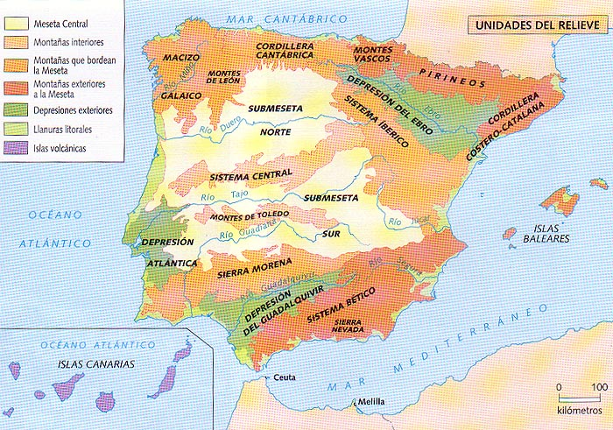

1. Rasgos generales de la península ibérica

En general, podemos considerar la península una plataforma elevada, un gran altiplano (“la Meseta”) que ocupa casi dos tercios del total, rodeado de cadenas montañosas. Al noreste y al sur de ese altiplano se adosan dos grandes depresiones, la del Ebro y la del Guadalquivir.
Las tierras peninsulares tienen una considerable altitud media, superior a los 600 metros, una de las más elevadas de Europa, sólo inferior a la de Suiza, y una quinta parte de las tierras peninsulares supera los 1000 m.
En todo el espacio peninsular encontramos grandes contrastes geomorfológicos entre montañas, llanuras, mesetas y depresiones.
El litoral es macizo, poco recortado, sin grandes entrantes ni salientes.
La forma de la península puede simplificarse considerándola un pentágono, cuyos cinco vértices son los cabos de Creus, Gata, Tarifa, San Vicente y Estaca de Bares.

2. La historia geológica de la península

La forma actual de la península es resultado de la evolución geológica. A finales de la era primaria, con el movimiento orogénico “herciniano” (hace unos 350 millones de años) surgió del fondo marino una cordillera enorme en la zona de la Europa occidental actual, y surgió también parte de la península, el centro y oeste, lo que los geólogos llaman Macizo Hespérico.
Durante la era secundaria y primeras etapas de la era terciaria, de calma orogénica, en este rincón europeo se producen fenómenos de erosión y sedimentación: por una parte las cordilleras montañosas se convierten en llanuras o penillanuras, y, por otra, en los bordes de las cordilleras se van acumulando materiales sedimentarios.
A mediados de la era terciaria termina la calma y se produce en todo el planeta un gran movimiento orogénico, llamado “alpino”. En la península ibérica, ese movimiento:

-fractura el Macizo Hespérico: unos bloques se levantan –su resultado son el Sistema Central y los Montes de Toledo- y otros se hunden: las submesetas norte y sur.
-fractura, en los bordes del Macizo Hespérico, los materiales duros y antiguos, y al mismo tiempo pliega los materiales sedimentarios blandos. De este modo se forman sierras periféricas, como el Macizo Galaico-Leonés, la Cordillera Ibérica, Sierra Morena y la Cordillera Cantábrica oriental.
-al actuar en los fondos marinos, repletos de gran cantidad de sedimentos, que separaban el llamado Macizo Hespérico de los otros bloques continentales, provoca el levantamiento de grandes cordilleras, al margen del conjunto de la meseta, y separadas de ella por amplias depresiones: los Pirineos y los Sistemas Béticos.
-actúa sobre un macizo antiguo, y como resultado forma la cordillera costero-catalana.

En las últimas etapas de la era terciaria, y durante la era cuaternaria, la sedimentación va cubriendo las depresiones interiores de la meseta y las dos grandes depresiones exteriores. La Meseta Central bascula hacia el Atlántico, y se define la línea costera. Las glaciaciones cuaternarias modificarán parte del relieve de las cordilleras montañosas.

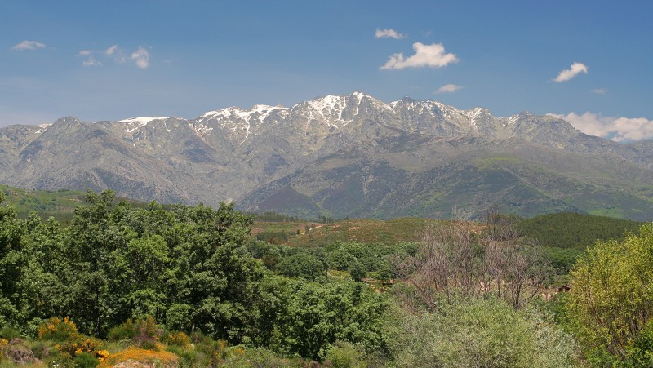
Sierra de Gredos, parte del Sistema Central, que divide en dos la meseta ibérica

3. Constitución litológica peninsular

Los materiales rocosos de la península son muy variados. Según los que predomina puede hablarse de:
-la Iberia silícea, gran parte del oeste de la peninsula, formada por materiales rocosos antiguos: sílice, granito, cuarcitas, pizarras...
-la Iberia caliza, una amplia franja oriental en forma de Z invertida, que sigue la línea de las montañas creadas por la orogenia alpina (Cordillera Cantábrica, Pirineos, Sistema Ibérico, Sistemas Béticos). Se encuentran rocas sedimentarias: calizas, margas, areniscas y conglomerados. Como la caliza es soluble al agua forma relieves peculiares o kársticos.
-la Iberia arcillosa, en las depresiones interiores de la meseta y las del Ebro y Guadalquivir. La forman materiales sedimentarios (arcillas, yesos, arenas) en niveles horizontales.

4. Grandes unidades estructurales de la Península

4.1. La Meseta Central

Es un conjunto de tierras llanas y elevadas, de unos 650 metros de altitud media que, como hemos visto, está formada por un zócalo de materiales de la era primaria, erosionados y convertidos en penillanura. Luego fue afectada por la orogenia alpina, responsable de la formación del Sistema Central y de los Montes de Toledo y de la depresión de dos llanuras, las submesetas norte y sur. El Sistema Central está formado por muchas sierras alargadas, y por montes, como los de Somosierra, Guadarrama, Gredos y Gata. Toda la meseta está inclinada hacia el océano Atlántico.
La submeseta norte (la más elevada) está ocupada por el río Duero y sus afluentes, y la submeseta sur por las cuencas del Tajo y del Guadiana, delimitadas por los Montes de Toledo.
La Meseta comprende las comunidades de Castilla y León, Madrid, Castilla-La Mancha, mitad oeste de Extremadura y suroeste de Aragón.

4.2. Rebordes montañosos de la Meseta

El limite norte lo forman el Macizo Galaico-Leonés, la Cordillera Cantábrica y los Montes Vascos. El Macizo Galaico-Leonés, de montañas redondeadas de poca altura, sufrió las glaciaciones cuaternarias, resultado de las cuales es el lago de Sanabria, el mayor lago glacial de la península. La Cordillera Cantábrica y los Montes Vascos forman un largo sistema montañoso, que enlaza con los Pirineos y que corre paralelo a la costa cantábrica: en él se encuentran los Picos de Europa, de 2648 m. de altura.
El límite oriental lo forma el Sistema Ibérico, amplia cordillera de 4500 m de longitud que se extiende en dirección noroeste-sureste y que separa la meseta de la depresión del Ebro. El sector noroccidental es el más elevado (sierras de Moncayo, Demanda, Urbión); en el meridional y el sudoriental, se observa una doble alineación montañosa, entre las cuales corre el río Jiloca: la interior (Sierra de Albarracín) y la exterior, próxima a la depresión del Ebro (el Maestrazgo)
El límite sur lo forma Sierra Morena, que separa las cuencas del Guadiana y del Guadalquivir y conecta por el este con los sistemas ibérico y bético. Es una consecuencia de la fractura del borde meridional de la meseta como consecuencia de la orogenia alpina; la parte elevada la constituye la cordillera; la parte hundida, la
depresión del Guadalquivir.

..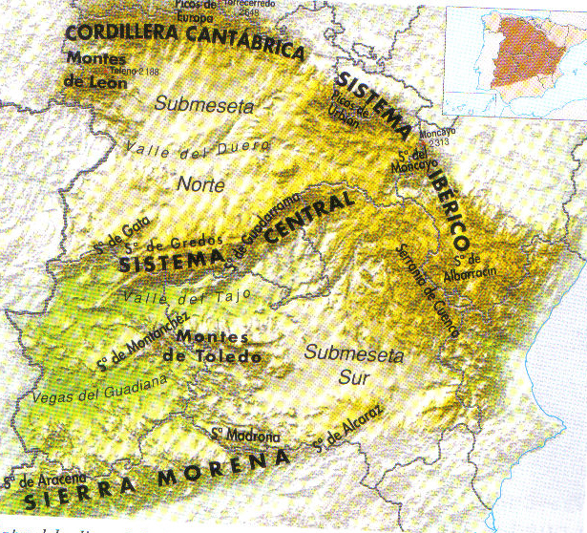
La meseta y sus rebordes montañosos, gran parte del solar ibérico

4. 3. Cordilleras exteriores

Además de la meseta y sus rebordes montañosos, el resto de la península lo forman dos áreas triangulares, recorridas por grandes ríos, delimitadas por sistemas de orogenia alpina: los Pirineos, las Cordilleras Béticas y la Cordillera Costero-Catalana.
Los Pirineos son una cadena montañosa de unos 450 kilómetros que se extiende del litoral catalán al golfo de Vizcaya. En la zona central se encuentran las mayores alturas (Aneto, 3404 m.) y hay relieves glaciares: valles (Ordesa) circos, lagos. Al norte y al sur de la zona central se extiende una doble cadena montañosa, que va descendiendo en altitud al alejarse del centro, los Prepirineos.
Las Cordilleras Béticas son un ancho conjunto de alineaciones montañosas, desde Gibraltar al Cabo de la Nao, y aún más allá, pues se prolongan bajo el mar formando el zócalo de las islas Baleares. En el conjunto se distingue la Cordillera Penibética o zona interna, que sigue la costa, y cuya cima más elevada está en Sierra Nevada (Mulhacén, 3478 m), y la Cordillera Subbética, o zona externa, al norte de la Cordillera Penibética, que se extiende de Cádiz a la costa mediterránea.
En el noreste peninsular, paralela a la costa catalana, a lo largo de unos 250 kms. se extiende la Cordillera Costero-Catalana, donde se encuentra el Macizo de Montserrat.

4.4. Depresiones exteriores

Son las de los ríos Ebro y Guadalquivir. Están rellenas de materiales sedimentarios; en las zonas más bajas, próximas a las desembocaduras de ríos, existen lagunas y marismas.
La depresión del Ebro, que recorre ese río y sus numerosos afluentes, está delimitada por tres sistemas montañosos; de ahí su fuerte carácter continental. La del Guadalquivir, que recorre ese río y sus afluentes, se abre al océano Atlántico por un amplio frente.

5. La España no peninsular: las islas Baleares y las islas Canarias

El archipiélago balear se encuentra en el Mediterráneo, a unos 1000 m de la costa peninsular. Lo forman tres grandes islas (Mallorca, Menorca, Ibiza) y varias islas menores e islotes. Pueden considerarse el extremo oriental de las codrilleras béticas. En Malllorca encontramos una alineación montañosa en Mallorca, la sierra de Tramontana.
El archipiélago canario lo forman siete islas mayores (Lanzarote, Fuerteventura, Gran Canaria, Tenerife, La Palma, Gomera y Hierro) y muchos islotes. Se encuentran en el Océano Atlantico a 150 km de la costa africana, entre el paralelo 30 º de latitud norte y el Trópico de Cáncer, totalmente alejadas de la península ibérica, de la que las separan 1050 kms. Son muy montañosas, consecuencia de la orogenia alpina, con costas acantiladas o de playas estrechas. Tienen rasgos volcánicos, consecuencia de las fracturas del fondo oceánico y de la ascensión de materiales. Su relieve es original formado por cañadas, coladas de lava, barrancos y roques. El pico más alto, el volcán Teide, de 3718 metros, el punto más alto de España.

GLOSARIO

Altiplano: meseta de mucha extensión y gran altura

Cabo: lengua de tierra que penetra en el mar

Circo: depresión de terreno rodeada de montañas escarpadas, que ha sido producido por la erosión

Cordillera: serie de montañas que se suceden en una determinada dirección

Depresión: acción o efecto de comprimir; concavidad de alguna extensión en un terreno o superficie. También se puede hablar de depresiones barométricas

Desembocadura: parte del curso de un río en el que este desagua o vierte sus aguas al mar, a un lago o a otro río

Erosión/erosivo: depresión o deformación producido en la superficie de un cuerpo, o en el relieve, como consecuencia de un agente erosivo: las fuerzas tectónicas, el mar, el viento.

Geomorfológico: relacionado con las formas del relieve terrestre consecuencias de la evolución geológica

Glaciación/glaciar: formación de glaciares. El glaciar es una masa de hielo acumulada en las zonas altas de las montañas,cuya parte inferior se desliza muy lentamente. Se distinguen glaciares continentales, de meseta o escandinavos, y de montaña o alpinos

Islote: isla pequeña

Laguna: depósito natural de agua, de menores dimensiones que el lago

Litoral: perteneciente a la orilla, o costa del mar

Macizo: grupo de alturas o montañas

Marisma: terreno bajo y pantanoso que se inunda por las aguas del mar; pueden ser continentales, litorales o bien ocupar una zona de estuario

Penillanura: superficie plana resultante de la erosión de una región montañosa

Ría: penetración del mar en la costa

ACTIVIDADES DEL MODULO 02

Primera

Rellena los huecos con la palabra adecuada:

El limite...... de la meseta lo forman el Macizo Galaico-Leonés, la Cordillera Cantábrica y los Montes Vascos. El Macizo Galaico-Leonés sufrió las glaciaciones ....................., resultado de las cuales es el lago de................, el mayor lago glacial de la península. La Cordillera................ y los Montes Vascos forman un sistema montañoso, que enlaza con............... y que corre................. a la costa cantábrica: en él se encuentran los Picos de Europa, de 2648 m. de altura El límite oriental lo forma el Sistema Ibérico, cordillera de 4500 m de longitud que se extiende en dirección ................. y que separa la meseta de la depresión.................

Segunda

Indica si cada una de estas frases es verdadera o falsa:

- La meseta ocupa cuatro quintas partes de la superficie de la peninsula
- Las dos depresiones adosadas a la meseta son las del Guadalquivir y la del Tajo
- Las tierras peninsulares tienen una altitud muy elevaada en Europa, sólo inferior a la de Suiza
- La forma de la península puede simplificarse en un pentágono
- El movimiento alpino tuvo lugar en la era terciaria
- El macizo hespérico se fracturó en la Era Terciaria
- El Sistema Ibérico se encuentra en la Submeseta Sur
- La Sierra Morena es parte del Sistema Ibérico

Tercera

Recorta en una lámina de corcho o en un cartón un pentágono, simplificando la silueta de la península. Indica las distancias entre cada un o de los vértices. Dibuja en él las principales unidades del relieve que has estudiado. Sitúa en él las ciudades españolas que conozcas.

Cuarta

Anota al dorso de una tarjeta uno sólo de los ochenta términos y topónimos que aquí aparecen. Completad así, entre todos, el conjunto de ochenta tarjetas. Por grupos por parejas o individualmente, destapar la tarjeta y leer en voz alta el topónimo hay que indicar qué tipo de accidente geográfico es, y dónde se encuentra (cuadrante noroeste, noreste, sureste o suroeste de la península)

Quinta

Marca en un mapa mudo los principales meridianos y paralelos. Intentando una buena aproximación, indica al otro grupo, o al compañero, la latitud y longitud de algún accidente geográfico. Deberá adivinar de cuál se trata.

Sexta
Selecciona un meridiano, o un paralelo de los que atraviesan la península ibérica, e indicad todas las unidades de relieve que atraviesa, de Norte a Sur o de Este a Oeste.

Séptima
Utiliza la escala de un mapa para calcular distancias entre accidentes geográficos (costas, ríos, cabos, montes), primero utilizando la regla y luego, sin regla, a ojo. Verifica el resultado.

Octava
Elabora un cuadro en que se indique, junto a los datos de España, los de tu país:
-longitud y latitud
-extensión
-altura media
-situación en Europa
-estructura geomorfológica

Novena
Busca en Google o en Yahoo fotografías de los cabos que forman los limites de la peninsula, y de las principales sierras y montes que aparecen citados en la unidad.

